A. Boekverslag
Het leven van een loser 2
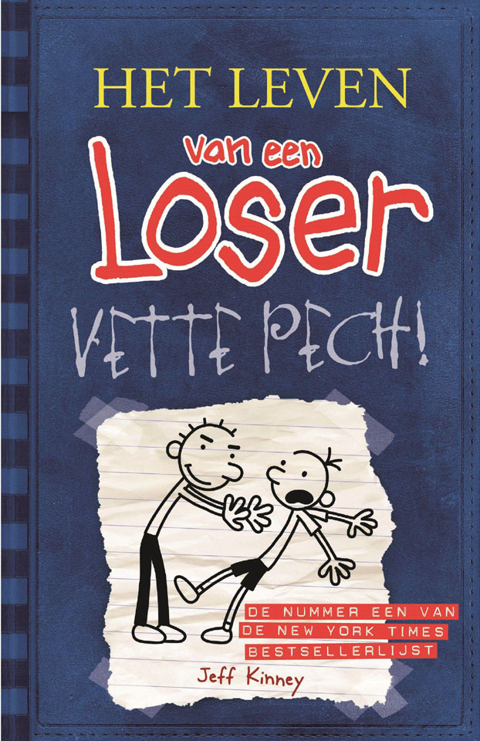

Jeroen van der poel
2H

B. Auteur:

Titel: Het leven van een loser (Diary of a wimpy kid)
Naam van de auteur: Jeff Kinney
Aantal bladzijden: 223
Naam van de uitgeverij: Uitgeverij De Fontein
Plaats waar de uitgeverij gevestigd is: Utrecht

Jeff Kinney

Jeff Kinney is een beroemde schrijver uit Fort Washington.
Hij is geboren op 19 februari 1971.
Jeff Kinney is eigenlijk Engels en praat geen Nederlands!
Gelukkig zijn er veel goede vertalers van boeken anders was Het leven van een loser nooit in Nederland terecht gekomen!

Kinney doorliep zijn middelbare schoolopleiding in Forestville.
Forestville is een middelbare school in California, Maryland,
Vanaf begin jaren negentig studeerde hij aan de Universiteit van Maryland. In deze periode schreef hij de strip Igdoof die in de krant van zijn campus(kamp) verscheen.
Vanaf dat moment wist hij dat hij schrijver wilde worden.
Hij werkt tegenwoordig als programmeur en ontwerper van online computerspellen. Hij heeft ook de website *Poptropica gemaakt. Zijn bekendste werk is Het leven van een loser.., een boekenserie die uit 10 delen bestaat.

*Poptropica is een Spelletjes website voor kinderen om te leren en te verkenning in een online wereld!
Poptropica is niet gratis, Voor een membership van 6 maanden betaal je gemiddeld 15 euro!

(200 woorden)

Samenvatting:

Het leven van een loser gaat over het logboek van Bram Botermans. Zoals hij zelf het logboek begint, is het absoluut geen dagboek, maar een logboek. Een dagboek is immers voor mietjes…
Dit is het vervolgde deel van het vorige boek.
Na een waardeloze vakantie kijkt bram eigenlijk wel weer uit om naar een nieuw schooljaar. Het schooljaar begint goed op dag één geeft hij de Kaas tik door aan Jeremy. Maar al snel voltrekt zich de ene ramp na de andere.
Een van de grappigste momenten uit het boek.

Is de dag dat Bram zich per ongeluk verstopt in de MEISJESTOILETTEN… hoewel hij die vernedering graag onder de pet wil houden, verspreidt zo’n verhaal zich nogal gemakkelijk op school. Zo fijn is het nieuwe schooljaar dus ook weer niet! Hoe overleeft Bram dit jaar?

(136 woorden)

B. Waarom zou iemand dit boek volgens jou moeten lezen?:

Net zoals zijn voorganger is dit een Fantastisch boek!
Het is Pakkend, Grappig, Leuk en je kan er een heleboel van leren!
De hoofdpersonen van dit boek zijn even oud als de lezer,
Dit maakt het boek leuk om te lezen.
Het leven van een loser wordt meestal door jongens gelezen maar voor meisjes is het ook best leuk!
Het beste stuk uit het hele boek is wanneer in de bus op weg naar de kerk bram op een stuk chocolade gaat zitten.
Die de broer van bram daar had laten liggen.
Toen het bijna tijd was moest hij wel naar binnen maar had geen schone broek,
De enige optie was om het roze vest van zijn moeder om te binden,
Maar bij binnenkomst staat zijn broer er expres op en valt hij naar beneden iemand merkt het op en de hele kerk begint te lachen!
Dit is het perfecte boek voor kinderen die naar de middelbare school gaan omdat er heel veel goeie en leuke informatie in zit over de middelbare school.
Ken je iemand die naar de middelbare school gaat of ga je zelf binnenkort.
Of je wilt gewoon een boek lezen waarom je kan lachen?
Dan is dit boek echt iets voor jouw!
Te bestellen bij bol.com voor maar 10,00 Euro!

(223 woorden)

C. Ontwerp een nieuwe kaft en 200 woorden waarom die kaft.

Deze kaft laat zien wat Brams zijn broer eigenlijk doet.
Ik heb deze kaft zelf gemaakt in een programma genaamd Paint.
Ik heb deze kaft gemaakt omdat in het boek bram gepest wordt door zijn broer.
Je ziet Rick (zijn broer) Bram van een grote klif af duwen.
Deze kaft wilt eigenlijk laten zien hoe erg Rick zich eigenlijk misdraagt.
Dit is een stuk waar Rick Bram pest.

Bram was iets kwijt dus hij ging naar Rick zijn kamer om het te zoeken.
Toen Rick boven kwam om een nieuw drumstokje te pakken zaten Bram en Theo in zijn kamer.
Rick zei: Ik ga je vermoorden! En rende achter Bram aan die snel in zijn eigen kamer glipte en de deur op slot deed.
Jammer genoeg voor hem kon hij Theo niks aan doen want hij was gewoon komen logeren.
Theo rende met enorme snelheid van de trap af!
Bram zat inmiddels in zijn kamen opgesloten.
Rick zei: Ooit maak ik je dood!
Na een tijdje dacht Bram: O nee ik moet naar de wc!
Hij keek onder de deur en zag nog steeds ze schoenen van Rick!
Hij dacht bij zichzelf: Hmmmm als ik nou mijn oude Football outfit aan doe kan hij me geen pijn doen!
Hij trok het aan en stormde naar buiten.
Rick was er al lang niet meer Alleen zijn schoenen stonden er nog.

(240 woorden)

